Podzimní čas

Pohádka na motivaci k tématu
Podzim patří k nejkrásnějším ročním období. Hlavně proto, že hraje všemi barvami. Na podzim se stromy rozzáří žlutou, oranžovou, červenou a hnědou. Děti pouštějí draky a podzimní vánek jim čechrá vlásky. Pod nohama křupe opadané listí a vzduchem se nese vůně dozrávajících jablek. V jednom zanedbaném parku, kde se dostanete, jedině dlouhou alejí vysokých topolů řádily veverky. Park byl jejich domovem, bylo tam plno lísek, na kterých rostly lahodné oříšky. Vysoko v korunách stromů měly veverky svá obydlí. Kdykoliv někdo procházel tímto parkem, dostal pořádnou ránu ořechem do hlavy. To se zase veverky chichotaly a poskakovaly a nevěděly, co provést dřív. Stávalo se to velmi často, a proto parku lidé neřekli jinak, než veverčí park. Představte si, že si místní děti vymyslely hru, kdy se předháněly v tom, kdo dostane více šlupek do hlavy.
Na podzim však veverky neměly čas poskakovat v korunách stromů a házet oříšky na náhodné kolemjdoucí. S blížící se zimou měly stále více práce. Musely si totiž nasbírat zásoby jídla na zimu. Sbíraly nejen oříšky, ale i šípky, houby, žaludy, vlastně cokoliv jim park nabízel. Každé ráno vylezl starý veverčí dědeček na práh svého obydlí. Rozhlédl se sem a tam a začichal. „ Mí drazí přátelé, musíme si pospíšit, zima je tu co nevidět“, prohlásil ustaraným hláskem.
Veverky dělaly, co mohly, skákaly sem a tam a do svých spíží nosili fůru oříšků. Stávaly ještě za úsvitu a s prací končily hodně po soumraku. Jediný, kdo nepracoval, byl veverčák Zrzek. Ten se houpal ve větvích nebo polehával na měkkém mechu. Kdykoliv měl pracovat, našel si vždy nějakou hloupou výmluvu. Tu ho bolelo bříško, tu si zase musel zdřímnout, neboť kvůli bolavému zubu toho v noci moc nenaspal. Tu bylo moc teplo na sbírání oříšků nebo zase velká zima. Starý veverčí dědeček nad tím kroutil hlavou. „Kluku, kluku, co s tebe jednou bude?“, říkával mu. Zrzek nad ním však jen mávnul svoji veverčí prackou. Nebral jeho rady vážně a říkával, že času ještě dost. „Neblbněte, však zima rychle odejde a jaro je tu co nevidět, pojďte si raději hrát“, přesvědčoval ostatní veverky. Ty ho však neposlouchaly. Moc dobře věděly, jak jsou pro ně plné spíže důležité.
Ani nevíte, jak moc se Zrzek mýlil. Vítr byl čím dál tím chladnější a stromy již byly téměř holé. Každé ráno, pobízel veverčí dědeček k práci stále horlivěji. Ve vzduchu totiž cítil přicházející zimu, a jak se od vrabců dozvěděl, měla být letošní zima opravdu krutá. A co na to Zrzek? Ten si spokojeně hrál dál. V jeho spíži se povalovalo jen pár oříšků a šípků, které rozhodně na celou zimu nevystačí. Jednou ráno vyděsila veverku první sněhová vločka, která jí přistála rovnou na čumáček. Zima přišla dřív, než kdokoliv čekal, jelikož ale měly veverky zásob dostatek, zabednily se ve svých chaloupkách, kde jim bylo příjemně teploučko. Teprve teď dostal Zrzek strach, co když nestihne nasbírat dost oříšků, než je zakryje silná vrstva sněhu? Proto ačkoliv nerad, pustil se do práce. Moc oříšků však již nenašel, ať hledal, jak hledal. Všechny již byly vysbírané. I šípkový keř zel prázdnotou. Proto se promrzlý vrátil do svého domečku. „ No co“, říkal si, „však nějaké oříšky mám, vždyť zima nemůže trvat dlouho“, utěšoval se.
Letos se však zima rozhodla udeřit v plné síle. Parkem se proháněla vánice a na lavičkách visely rampouchy. Asi po měsíci, vytáhl Zrzek ze své spíže poslední oříšek. Jeho kručící bříško mu poroučelo sníst ho, avšak jeho rozum mu radil, nechat si ho na horší chvíle. Moc litoval, že na podzim tak zahálel. Kdyby byl pracoval pilněji a poslechl rady starého dědečka, měl by se teď dobře. Když už hlady šilhal a nebyl sto vymyslet něco lepšího, rozhodl se, že poprosí o pomoc své kamarády. Domeček starého veverčího dědečka byl nejblíže jeho domečku a tak se rozhodl začít tam. Avšak dříve, než zaklepal, dveře se samy otevřely. „ Už tě tady pěknou dobu očekávám“, smál se dědeček a v očích mu hrály pobavené jiskřičky. „Tvé kručící bříško je slyšet na míle daleko. Ještě si pořád myslíš, že zima rychle přejde a jaro ji vystřídá? Vyplatilo se ti tvé podzimní zahálení“? „Ne, to nevyplatilo, milý dědečku, ve všem si měl pravdu, úplně ve všem. Místo sbírání oříšků jsem si hrál a dováděl, pak přišla zima a má spižírna byla téměř prázdná“. „Vidíš, vidíš, aspoň teď víš, že bez práce nejsou koláče a pro příště se budeš snažit, je to tak?“, ptal se veverčí dědeček a zkoumal Zrzka svýma pronikavě černýma očima. „Ano, ano, příští podzim nebudu dělat nic jiného než sbírat zásoby na zimu“, sliboval Zrzek dychtivě. Pak se ale zadrhl, „ale co mám dělat teď, když mi bříško kručí a hlady ani nevidím?“ „Hahaha, teď babo raď, viď? Moc dobře jsem tě na podzim pozoroval a také jsem věděl, jak to všechno dopadne. I když jsem tě párkrát varoval, ty jsi neposlouchal. Ale věřím, že každý si zaslouží druhou šanci, a když mi slíbíš, že se polepšíš a nebudeš tak lenivý, dám ti zásoby, které jsem nasbíral navíc.“
A tak zima nebyla pro Zrzku tak hrůzostrašná, jak se zprvu zdálo. S přicházejícím jarem veverky znovu začaly poskakovat v korunách stromů a ne jeden kolemjdoucí dostal ořechem do hlavy. Vzduch voněl sněženkami a jarní paprsky krásně hřály. Když jaro vystřídalo léto a to zase podzim, opět se veverky pustily do sbírání zásob. Myslíte, že Zrzek zapomněl na svůj slib? Ne, nezapomněl. Svou spižírnu naplnil jako první. „Tak přece z tebe bude veverka, jak se patří“, smál se starý veverčí dědeček, když ho pozoroval.
Náměty k povídání o tématu
- Proč veverky sbíraly zásoby?
- Co je v pohádce (a i teď) za roční období?
- Co víš o podzimu? (jak se mění počasí/co nosíme za oblečení/jak vypadá příroda/…)
- Veverky sbíraly oříšky, ty sbírají na podzim i lidé. Jaké další plody lidé na podzim sklízejí?

Básnička
VĚTŘÍČEK
Foukej, foukej větříčku
shoď mi jednu hruštičku.
Shoď mi jednu nebo dvě,
budou sladké obě dvě.
Shodil větřík hrušku,
do trávy na podušku.
Dobře, že tam tráva byla,
ještě by se uhodila.

Oromotorika
Foukadlo
Foukadlo je složené z průhledného plastového kelímku, který je nalepený na tvrdém papíře dnem vzhůru. Do dna je vyřezán otvor pro brčko, které se jím protáhne do kelímku tak, aby jeho větší část trčela z kelímku ven (a dítě do něj mohlo foukat). Uvnitř kelímku je na tvrdý papír vlepený strom a volně vložené prvky (natrhané lístečky v podzimních barvách), které jsou rozfoukávány.
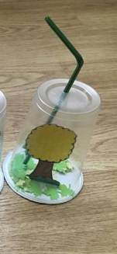

Jemná motorika
Na barevný papír předkreslíme ovoce (hrušku/jablíčko/…). Dítě má za úkol tvar podle čáry vytrhat. Výtvor můžeme nalepit na papír.
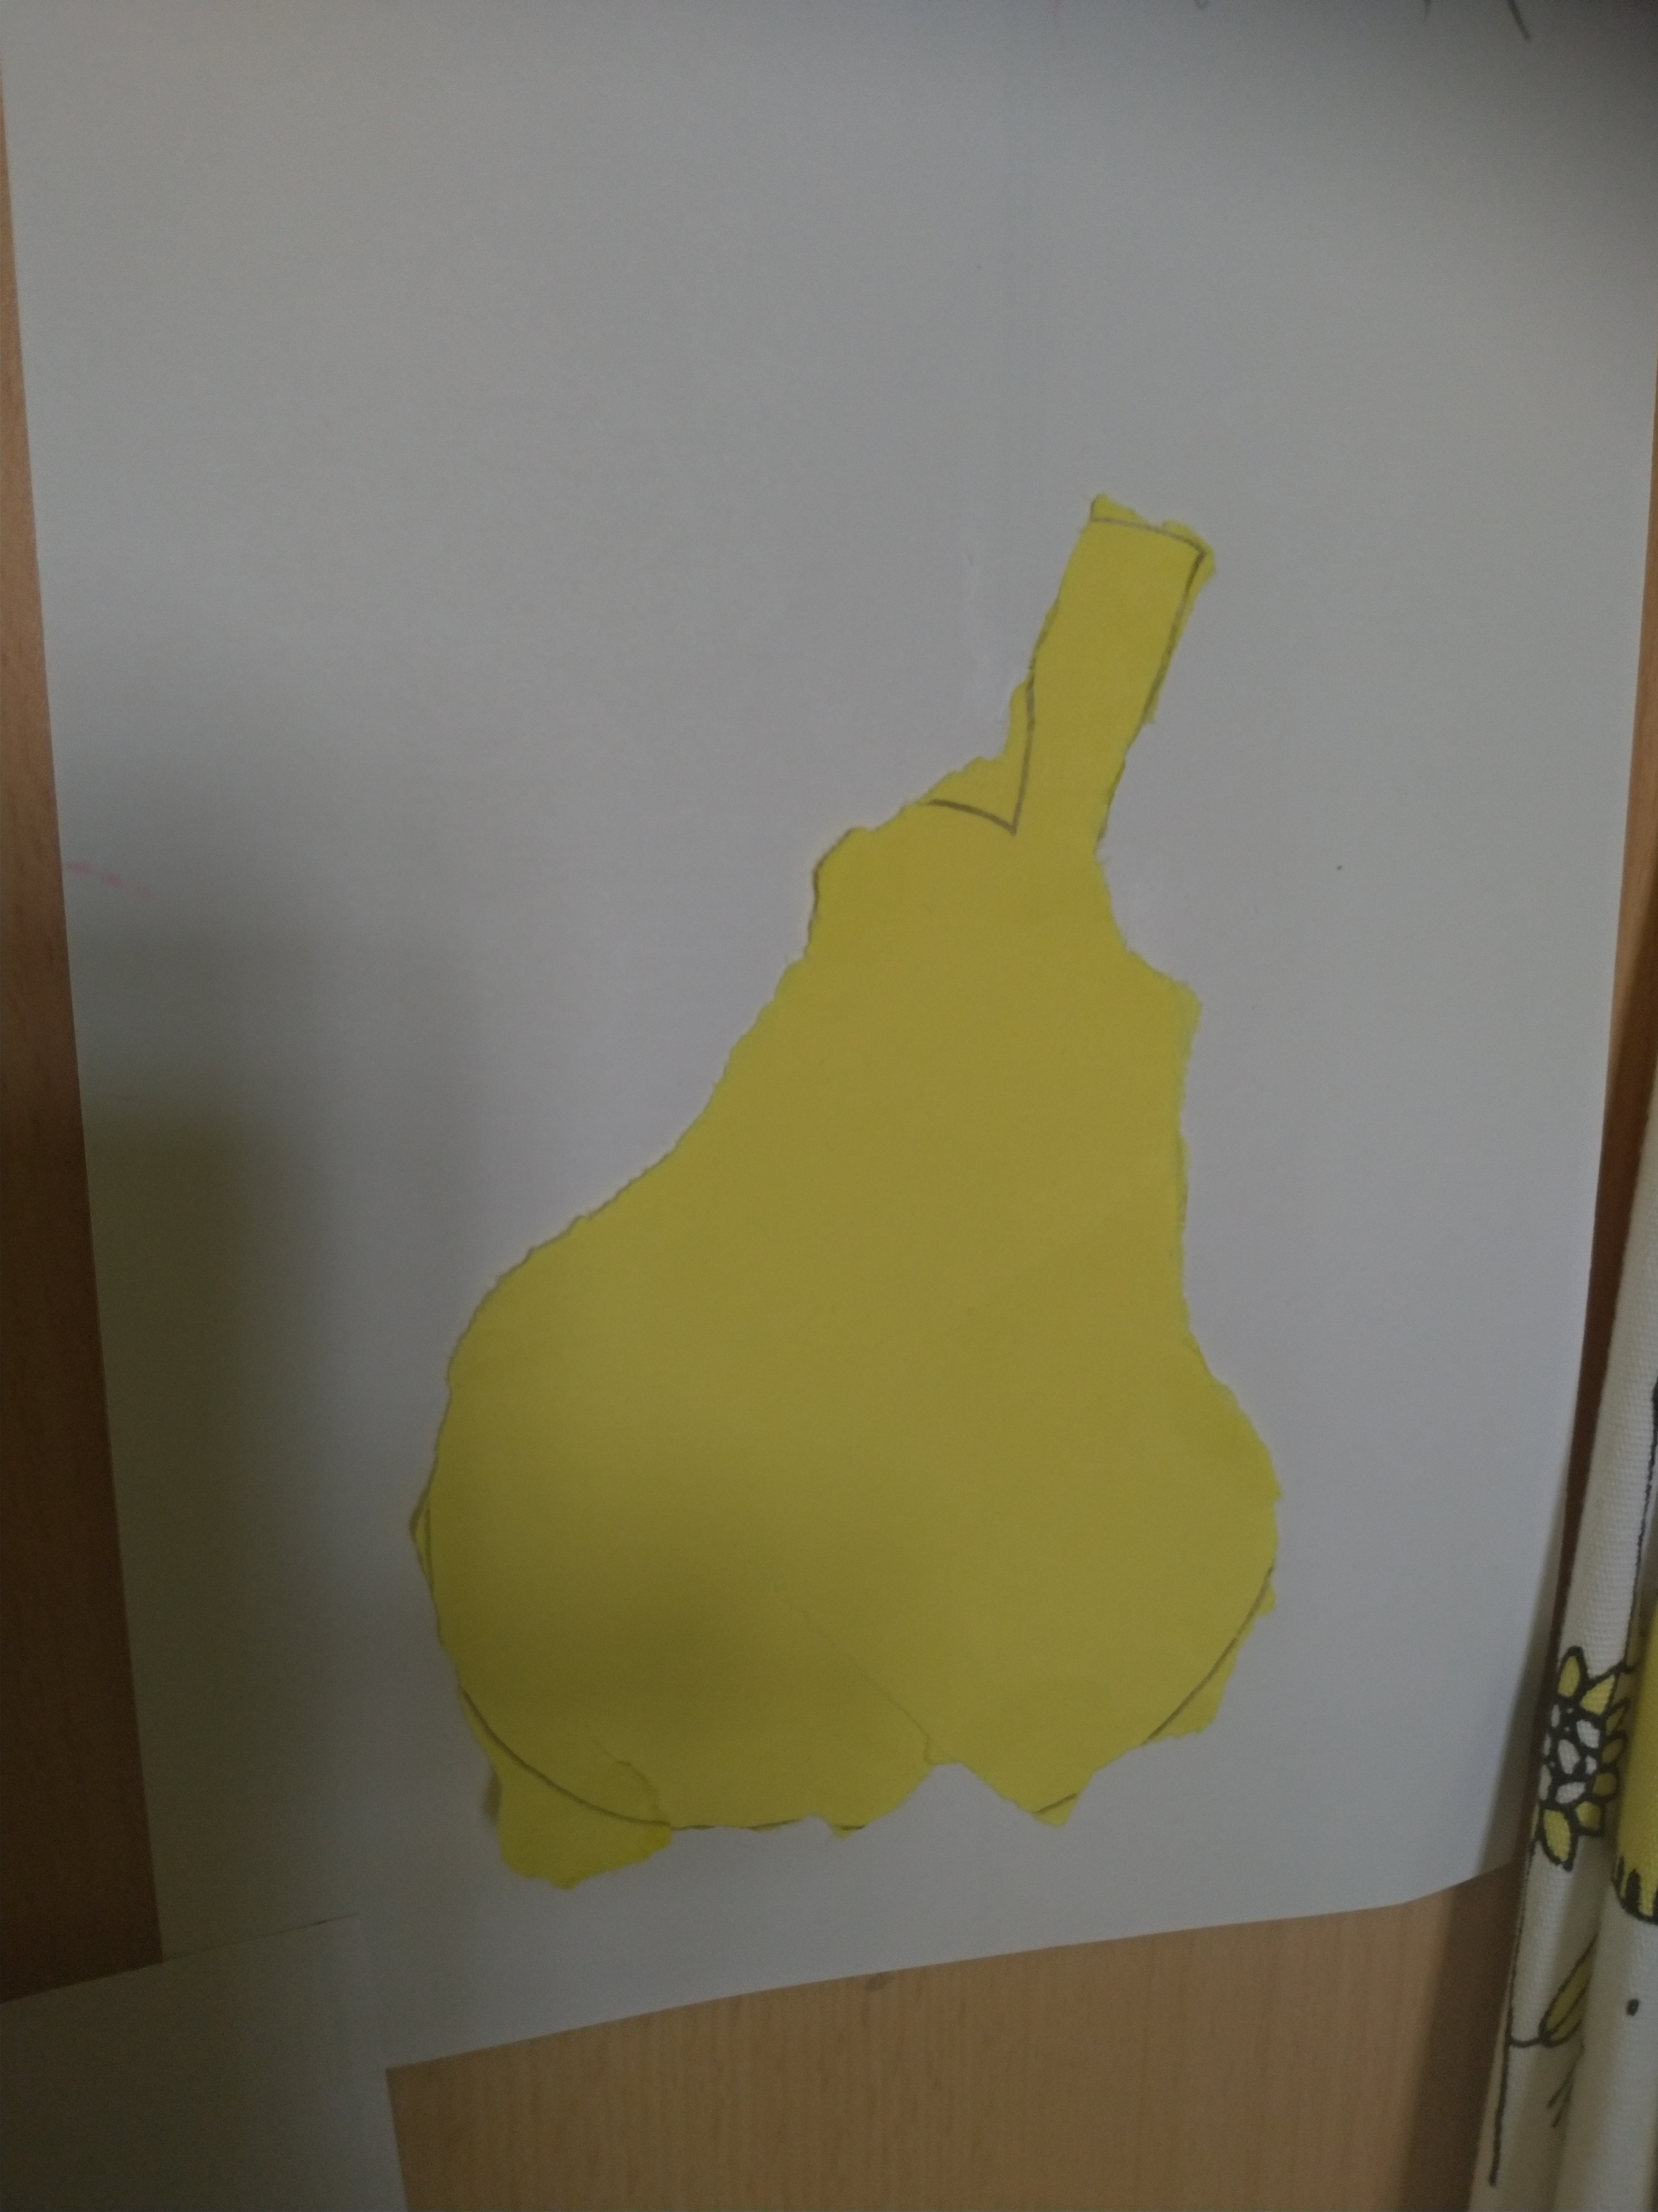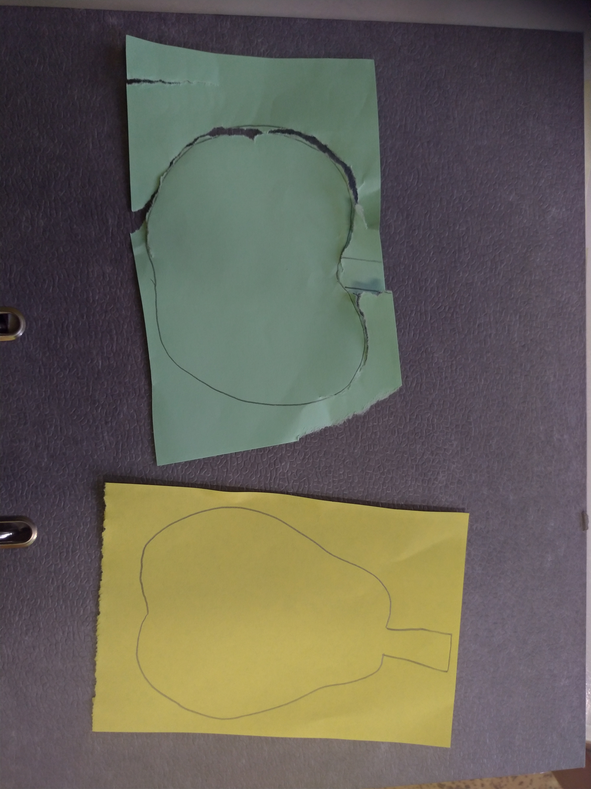

Písnička
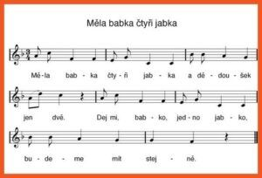
Písničku si můžeme zazpívat a zkusíme si i zatančit mazurku. Na začátku tohoto videa https://www.youtube.com/watch?v=U7169NFRUkE
Předmatematické představy
Vezmeme si 6 jablíček a názorně si předvedeme, jak to v písničce bylo. Kdo měl na začátku více? Jak se to podařilo vyřešit?
Grafomotorika
Dokresli zbytek obrázku.
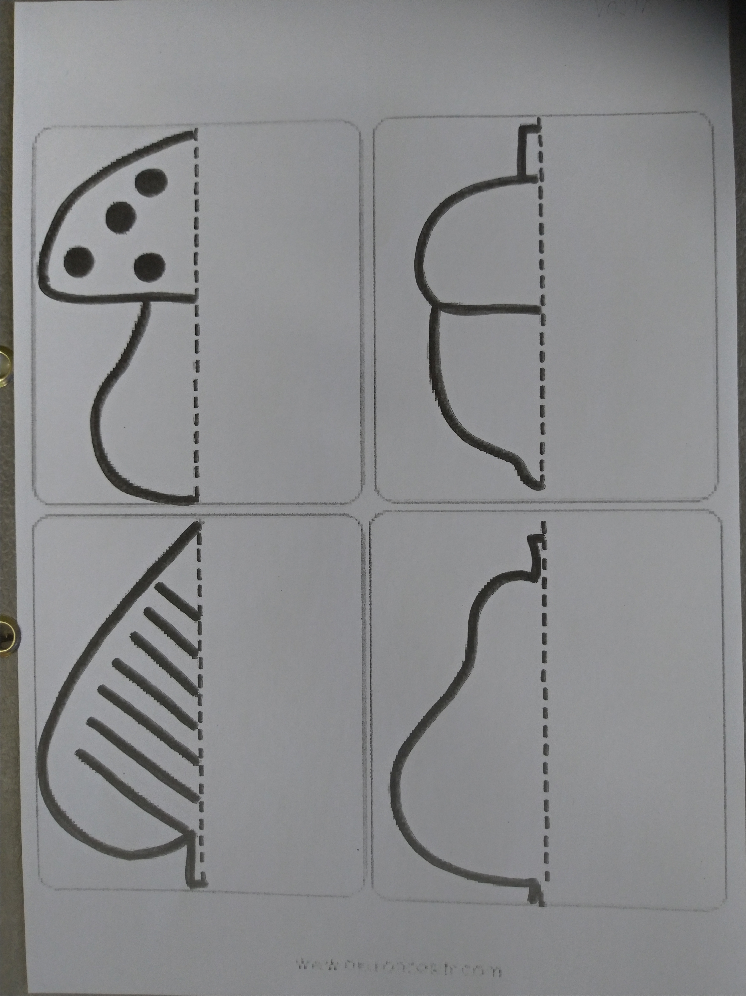

Omalovánka
